## 1. 주제

IPTV ‘양방향 실시간 참여 방송 서비스’ 및 VOD 시장을 위한 동적 OTT 할인 서비스

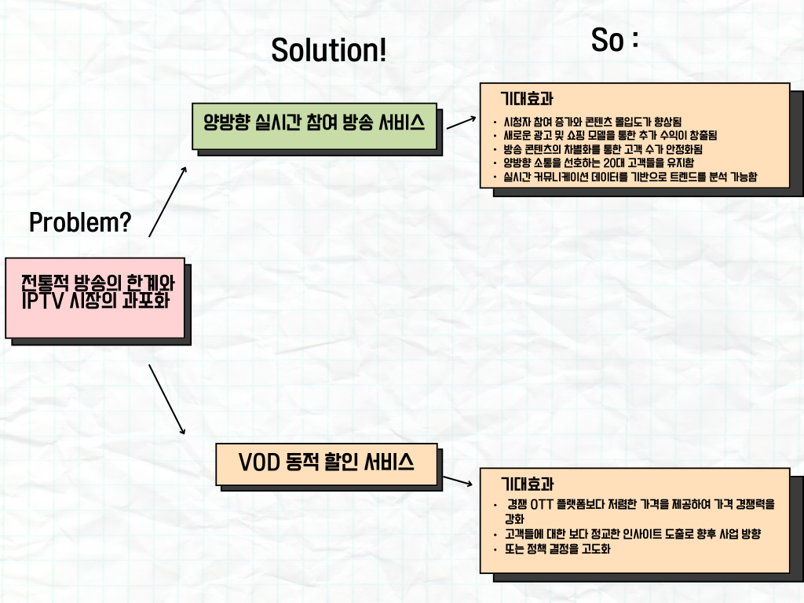

## 2. 동향 조사

### 2-1. IPTV 이용 동향 분석 (2024년 상반기 기준)

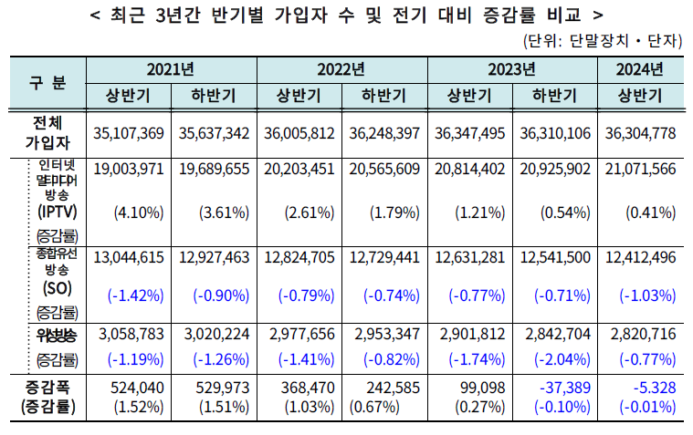

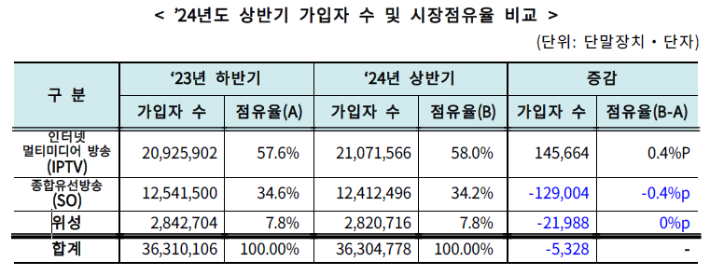

(출처 : 과학기술정보통신부, ‘’241123 조간 (보도) '24년 상반기 유료방송 가입자수 및 시장점유율 발표”)

○ 총 유료 방송 가입자 수 : 36,304,778명

○ IPTV 가입자 수: 21,071,566명 (점유율 58.04%)

- 전년 동기 대비 증가율: 1.24%

- 직전 반기 대비 증가율: 0.41%

- 2020년 상반기 51.52% → 2024년 상반기 58.04%로 지속적 상승하고 있다.

○ 특징

- 증가폭이 둔화되고 있으나, 종합유선방송(CATV)**과 위성방송은 지속 감소하고 있다.

- 시장 점유율을 고려했을 때 IPTV는 여전히 선방하며 유료방송 시장의 주요 축이다.

### 2-2. 경쟁사 행태 분석 (AI 기술 도입)

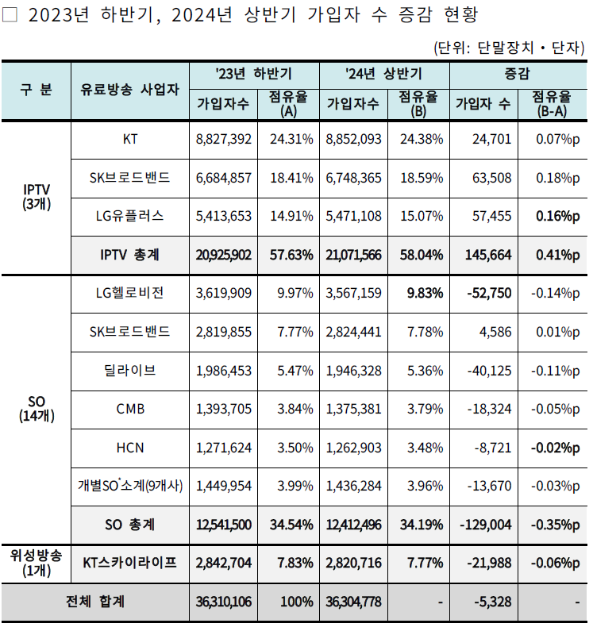

(출처 : 과학기술정보통신부, ‘’241123 조간 (보도) '24년 상반기 유료방송 가입자수 및 시장점유율 발표”)

○ KT

- 전체 통신사 중 점유율 24.38% → 가장 높은 점유율을 기록하며 시장 리더로 자리매김.

- 온디바이스 AI 기반 셋톱박스 출시 예정.

- AI 영상 편집 솔루션 적용으로 방송 중 특정 장면을 미리보기 형태로 제공.

- 시청 데이터 분석을 통해 개인 맞춤형 콘텐츠 추천 강화.

○ SKT

- 전체 통신사 중 점유율 18.59% → 꾸준한 상승세로 안정적 성장.

- AI 비서 서비스 **‘에이닷’**과 IPTV 결합.

- 4K UHD 카메라 및 모션 인식 기능으로 차별화된 시청 환경 제공.

- 홈쇼핑 채널 및 스포츠 콘텐츠의 AI 기반 정보 제공.

○ LG유플러스

- 전체 통신사 중 점유율 15.07% → 상대적으로 낮은 점유율이나 차별화된 AI 기술로 주목받고 있음.

- AI 기반 자막 생성 및 다국어 지원으로 경쟁 우위 확보.

- 시청자 50% 이상이 음성 기반 콘텐츠 탐색 기능을 사용하는 등 높은 시장 반응.

### 2-3. 이용자 행태 분석

○ 능동적 시청 패턴

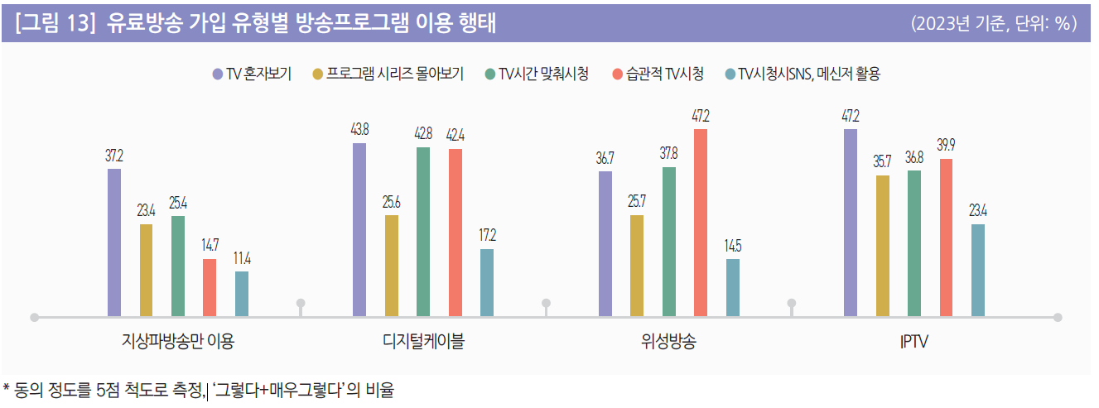

* ‘혼자 보기를 선호한다’: IPTV 가입 가구의 47.2%.
* ‘프로그램 시리즈 몰아보기를 좋아한다’: 35.7%.
* ‘TV를 보며 SNS나 메신저로 의견 나누기’: 23.4%.
* 전통적인 TV 시청 방식에서 벗어나 개인화된 시청 경험을 중시하는 경향이 있다.

(출처 : 정용찬, 2024, KISDI STAT Report '유료방송 가입자의 미디어 소비와 OTT', ISSN 2384-1672)

○코드커팅(Cord-Cutting) 증가

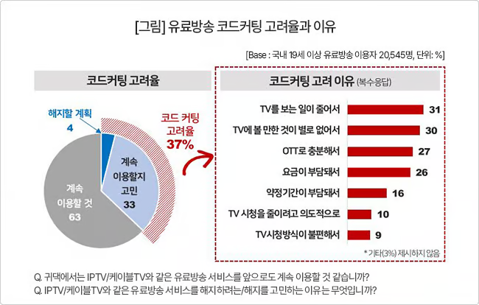

* IPTV 가입자의 36%가 서비스 해지를 고려 중인 것으로 나타났다.
* 스마트 TV 보급 확대와 OTT의 성장세가 주요 원인으로 나타났다.
* 다만, 케이블TV(41%)와 비교하면 상대적으로 낮은 수준으로 IPTV의 안정성을 시사하였다.

(출처 : 배한님, ‘"폰으로 넷플 보는데 굳이"…IPTV 가입자 3명중 1명, 이별할 결심’ , 머니투데이,2024-01-23.16:17, <https://news.mt.co.kr/mtview.php?no=2024012316014973246>)

## 3. 문제 정의

IPTV 시장의 과포화와 전통적 방송의 한계를 극복하기 위해, 시청자 참여와 상호작용을 강화한 새로운 형식의 콘텐츠로 OTT와의 경쟁에서 차별화를 제공해야 한다.

## 4. 서비스 기획 및 설계

### 4-1. 양방향 실시간 참여 방송 서비스

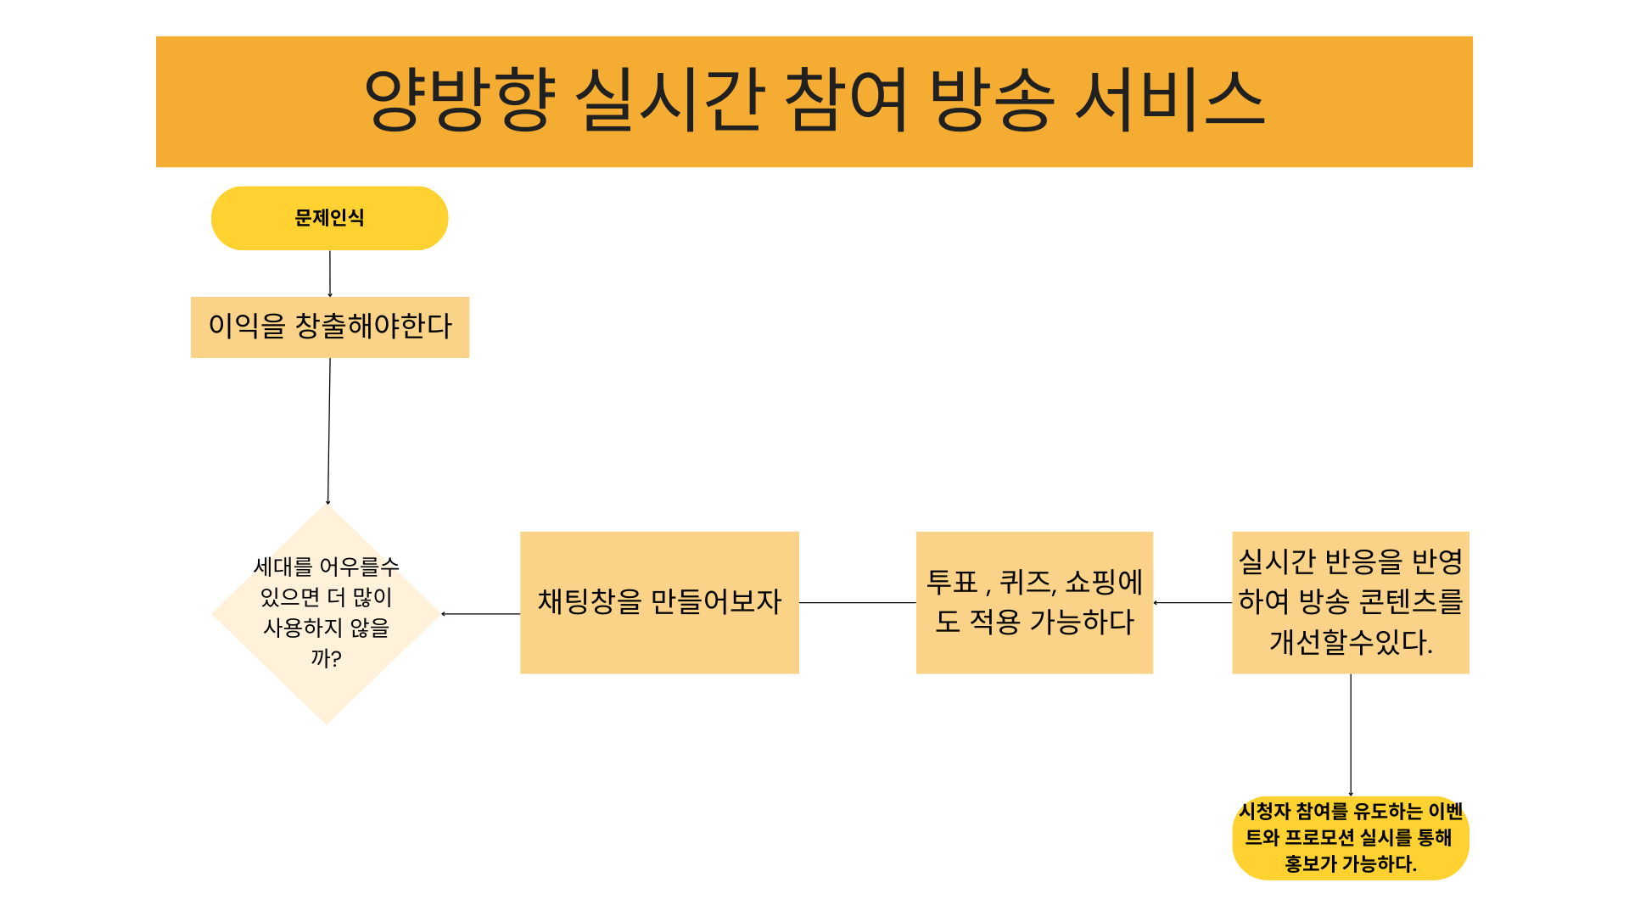

○실시간 투표

* 서바이벌 프로그램에서 방송 중 진행하는 실시간 투표 창을 띄워 참여를 유도한다.

○ 실시간 퀴즈

* 관심사에 대한 퀴즈를 제공하여 정답 여부에 따라 실시간 점수를 부여하고, 점수는 리더 보드에 표시되어 경쟁을 유도한다.

○ 라이브 쇼핑

* 방송 중 등장하는 상품을 실시간으로 방송 중 등장하는 상품을 실시간으로 채팅창에 "구매하고 싶다"는 메시지를 보내면, LG 계정에 등록된 전화번호를 통해 카카오톡으로 결제 링크를 전송한다.

○ 실시간 채팅

* 시청자들이 방송에 대한 의견을 나누고, 방송자와 상호작용할 수 있는 참여형 커뮤니케이션 제공한다.
* 리모컨 조작으로 인한 타이핑 불편을 최소화하기 위해 STT(Speech-to-Text) 기술 도입하여 사용 편의성 강화한다.
* 노년층 사용자를 위한 채팅창 슬로우 모드 기능 추가로 느린 타이핑 속도를 보완하고, 가독성을 향상시킨다.
* AI 기반 모니터링 시스템을 통해 부적절한 채팅(악플, 도배, 지능적 악플, 사이버 불링, 선동 등)을 실시간으로 감지하고 차단한다.

### 4-2. VOD 시장을 위한 동적 OTT 할인 서비스

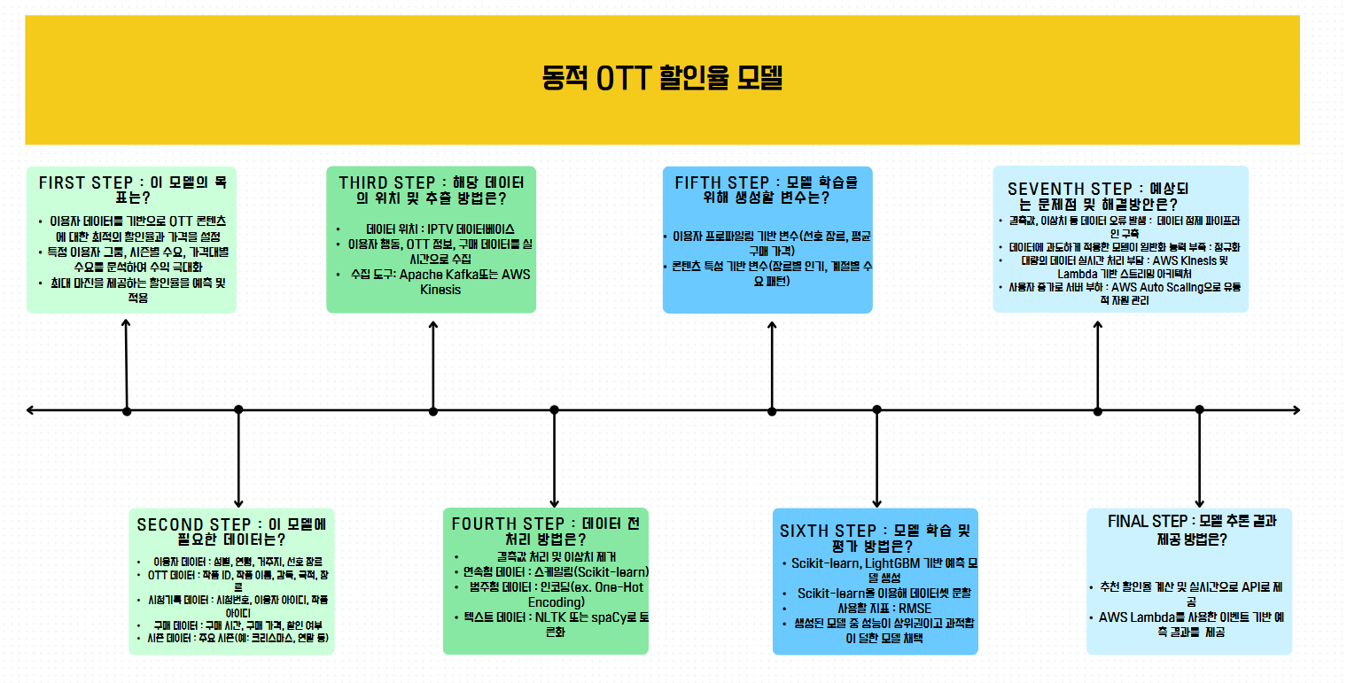

○ 사용자 시청 기록 기반 할인

* 사용자가 동일 콘텐츠를 반복 시청할 경우 가격이 점차 낮아지는 구조를 제공한다.
* 사용자가 일정 기간 내 특정 횟수 이상 콘텐츠를 시청하면 추가 할인 제공한다.

○ OTT 콘텐츠에 대한 최적의 할인율과 가격을 설정

* 경쟁 OTT 플랫폼에서 동일 콘텐츠의 시청 데이터를 크롤링하여, 콘텐츠 수요와 시장 평균가를 반영한 합리적인 가격 제시한다.
* 반복 소비가 많은 사용자를 대상으로 월 구독 할인 혜택을 연동한다.
* 특정 이용자 그룹, 시즌별 수요, 가격대별 수요를 분석하여 수익 극대화한다.

## 

## 5. 기대효과

* 기존 IPTV에서는 제공하지 않는 실시간 상호작용을 통해 개인화된 사용자 경험을 제공한다.
* 시청자 참여 증가와 콘텐츠 몰입을 향상시킨다.
* 새로운 광고 및 쇼핑 모델을 통한 추가 수익을 창출할 수 있다.
* 실시간 커뮤니케이션 데이터를 기반으로 트렌드를 분석할 수 있다.
* 경쟁 OTT 플랫폼보다 저렴한 가격을 제공하여 가격 경쟁력을 강화한다.
* 고객들에 대한 더 정교한 인사이트 도출로 향후 사업 방향 또는 정책 결정을 고도화한다..

## 6. 데이터 설계

### 6-1. 양방향 실시간 참여 방송 서비스

6-1-1. 데이터 수집 항목

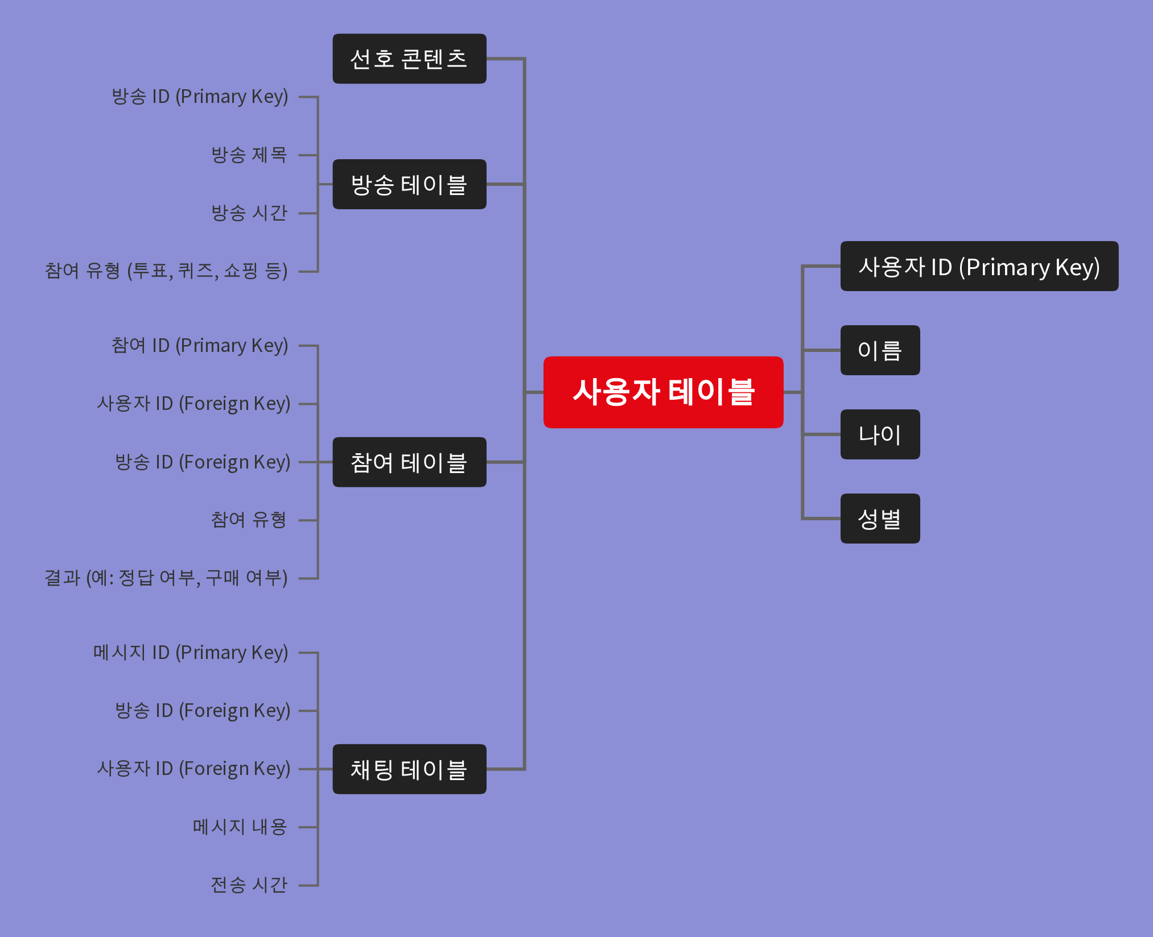

○ 사용자 데이터: 사용자 ID, 선호도, 참여 이력.

○ 방송 데이터: 방송 ID, 실시간 참여 수, 방송 주제.

○ 참여 데이터:

- 투표: 투표 항목, 투표 시간, 투표 결과.

- 퀴즈: 퀴즈 질문, 정답, 사용자 응답 시간.

- 쇼핑: 구매한 상품 ID, 구매 시간, 클릭율.

- 채팅: 채팅 메시지, 시간, 발신자.

- STT 데이터: 음성 데이터 및 방언(제주도 사투리 등).

6-1-2. 데이터베이스 설계

○ 사용자 테이블

- 사용자 ID (Primary Key)

- 이름, 나이, 성별, 선호 콘텐츠

○ 방송 테이블

* 방송 ID (Primary Key)
* 방송 제목, 방송 시간, 참여 유형 (투표, 퀴즈, 쇼핑 등)

○ 참여 테이블

* 참여 ID (Primary Key)
* 사용자 ID (Foreign Key)
* 방송 ID (Foreign Key)
* 참여 유형, 결과 (예: 정답 여부, 구매 여부)

○ 채팅 테이블

* 메시지 ID (Primary Key)
* 방송 ID (Foreign Key)
* 사용자 ID (Foreign Key)
* 메시지 내용, 전송 시간

6-1-3. 데이터 분석

실시간 분석

○ 실시간 투표 및 설문

- 투표 결과에 따라 방송 진행 방향 조정한다.

- 주요 관심사를 반영한 콘텐츠 추천 및 광고 제공한다.

○ 실시간 퀴즈 대결

- 퀴즈 난이도 및 흥미도 분석한다.

- 높은 정답률을 보이는 주제에 기반한 콘텐츠 기획을 한다.

○ 실시간 연계형 쇼핑

- 판매 데이터와 방송 시간대를 연계한 최적의 광고/상품 추천한다.

- 구매 전환율이 높은 상품을 기반으로 추가 협업 제안한다.

- 쇼핑 클릭률 및 구매 데이터를 실시간 대시보드로 제공한다.

○ 채팅 분석

- 감정 분석, 주제 분류, 키워드 추출 후 빈도 및 트렌드 분석한다.

- 대화 시간 분석 (예: 시간대별 활동, 응답 시간, 시간에 따른 대화 패턴 분석).

사후 분석

○ 시청자 참여도(참여 횟수, 유형) 분석한다.

○ 특정 시간대별 구매 및 참여 트렌드 파악한다.

○ 채팅 데이터 감성 분석을 통한 시청자 만족도 평가를 진행한다,

### 6-2. VOD 시장을 위한 동적 OTT 할인 서비스

6-2-1. 데이터 수집 항목

○ 이용자 데이터 : 성별, 연령, 거주지, 선호 장르

○ OTT 데이터 : 작품 ID, 작품 이름, 감독, 국적, 장르

○ 시청기록 데이터 : 시청번호, 이용자 아이디, 작품 아이디

○ 구매 데이터 : 구매 시간, 구매 가격, 할인 여부

○ 시즌 데이터 : 주요 시즌(예: 크리스마스, 연말 등)

6-2-2. 데이터베이스 설계

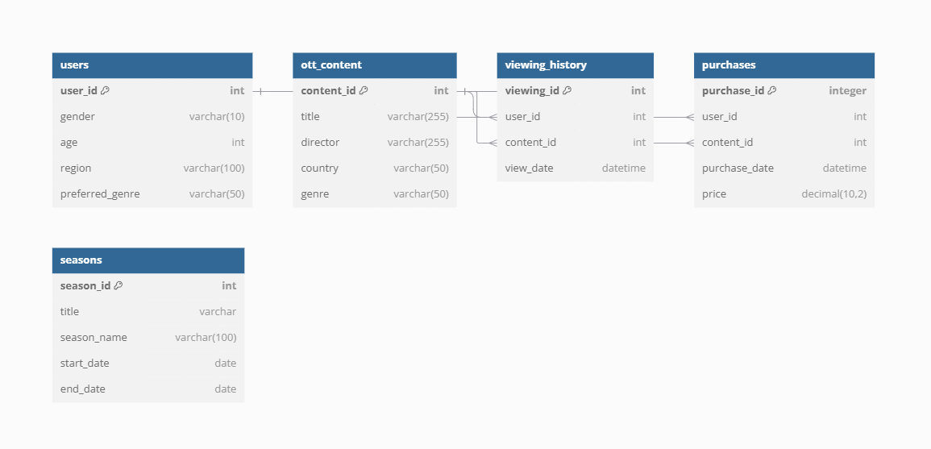

○ 이용자 데이터 테이블

* user_id (PK): INT, 사용자 고유 ID
* gender: VARCHAR(10), 성별
* age: INT, 나이
* region: VARCHAR(100), 거주지
* preferred_genre: VARCHAR(50), 선호 장르

○ OTT 데이터 테이블

* content_id (PK): INT, 콘텐츠 고유 ID
* title: VARCHAR(255), 작품 이름
* director: VARCHAR(255), 감독
* country: VARCHAR(50), 국적
* genre: VARCHAR(50), 장르

○ 시청기록 데이터 테이블

* viewing_id (PK): INT, 시청 고유 번호
* user_id (FK): INT, 사용자 ID (users.user_id)
* 00content_id (FK): INT, 콘텐츠 ID (ott_content.content_id)
* view_date: DATETIME, 시청 일시

○ 구매 데이터 테이블

* purchase_id (PK): INT, 구매 고유 번호
* user_id (FK): INT, 사용자 ID (users.user_id)
* content_id (FK): INT, 콘텐츠 ID (ott_content.content_id)
* purchase_date: DATETIME, 구매 일시
* price: DECIMAL(10, 2), 구매 가격
* discount_applied: BOOLEAN, 할인 여부

○ 시즌 데이터 테이블

* season_id (PK): INT, 시즌 ID
* season_name: VARCHAR(100), 시즌 이름 (예: 크리스마스, 여름방학)
* start_date: DATE, 시즌 시작일
* end_date: DATE, 시즌 종료일

6-2-3. 시스템 아키텍처

1. 데이터 입력 계층  
   * 이용자 행동 및 구매 데이터를 실시간으로 수집한다.
   * 외부 데이터(날씨, 시즌 정보 등)를 통합 관리한다.
2. 데이터 처리 계층  
   * 데이터 스트리밍: Apache Kafka또는 AWS Kinesis
   * 데이터 전처리 및 통합: AWS Glue
3. 분석 및 모델 계층  
   * 모델 학습 및 추론: AWS SageMaker에서 머신러닝 모델 학습시킨다.
   * 데이터 분석: Amazon Redshift 및 Pandas.
4. API 및 배포 계층  
   * Flask/Django로 REST API 제공한다.
   * 할인율 예측 및 가격 최적화를 위한 API 제공한다.
5. 프론트엔드 계층  
   * 웹 대시보드에서 실시간 분석 결과 및 추천 할인율 제공한다.

6-2-4. 데이터 흐름

1. 데이터 추출
   * 이용자 행동, OTT 정보, 구매 데이터를 실시간으로 수집한다.
   * 수집 도구: Apache Kafka또는 AWS Kinesis.
2. 데이터 전처리
   * 결측값 처리, 이상치 제거를 진행한다.
   * 범주형 데이터 인코딩(ex. One-Hot Encoding).
   * NLTK 또는 spaCy로 텍스트 데이터 전처리 예정.
3. 특징 추출 및 생성
   * 이용자 프로파일링(선호 장르, 평균 구매 가격)
   * 콘텐츠 특성(장르별 인기, 계절별 수요 패턴)
4. 모델 생성 및 학습
   * Scikit-learn 기반 예측 모델 구축한다.
5. 모델 추론 및 결과 제공
   * 추천 할인율 계산 및 실시간으로 API로 제공한다.
   * AWS Lambda를 사용한 이벤트 기반 예측 결과 제공한다.

6-2-5. 필요 기술 및 라이브러리

|  |  |
| --- | --- |
| 목적 | 라이브러리/프레임워크 |
| 데이터 전처리 | Pandas, NumPy |
| 데이터 시각화 | Matplotlib, Seaborn, Plotly |
| 머신러닝 | Scikit-learn |
| 자연어 처리 | NLTK, spaCy |
| 클라우드 기술 | AWS SageMaker, AWS Kinesis, AWS S3 |
|  |  |

6-2-6. 모델의 기능적 요구사항

1. 이용자 그룹별 선호 장르 및 수요 패턴 분석한다.

2. 특정 가격대 및 시즌 별 수요 변동 분석 기능이 필요하다.

1. 할인율 변경 시 수익 상승폭 예측한다.
2. 실시간 분석 결과 제공한다.

6-2-7. 모델의 비기능적 요구사항

1. 확장성: 동시 사용자 증가에 따른 서비스 확장까지 지원한다.
2. 성능: 500ms 이내의 분석 결과 제공할 것이다.
3. 보안성: 사용자 데이터 암호화 및 접근 제어를 통해 보안을 유지한다.
4. 사용성: 직관적인 대시보드 제공할 예정이다.

### 7. 개발 시 예상 문제 및 해결방법

* 1. 데이터 품질 문제

문제 예시: 결측값, 이상치 등 데이터 오류 발생 가능하다.

해결책: 데이터 정제 파이프라인 구축.

* 1. 모델 과적합 문제

문제 예시 데이터에 과도하게 적응한 모델이 일반화 능력 부족.

해결책: 정규화, 학습 데이터와 검증 데이터 비율 조정

* 1. 실시간 처리 문제

문제 예시: 대량의 데이터 실시간 처리 부담.

해결책: AWS Kinesis 및 Lambda 기반 스트리밍 아키텍처.

* 1. 시스템 부하 문제

문제 예시: 사용자 증가로 서버 부하.

해결책: AWS Auto Scaling으로 유동적 자원 관리

* 1. 보안 문제

문제 예시: 사용자 데이터의 민감성으로 인한 개인정보 보호 필요성이 대두되었다.

해결책: 데이터 암호화, IAM(AWS Identity and Access Management) 정책을 강화한다.

## 8. 회고

### 8-1. 잘 된 점

1. 구체적인 데이터와 시장 분석 기반 기획

○ IPTV 이용 현황, 경쟁사 전략, 시청자 행동 패턴 등을 체계적으로 정리하여 기획 방향 설정에 설득력을 부여했다.

○ AI 기반 기술 도입과 차별화 요소를 명확히 정의하여 서비스의 혁신성을 강조했다.

1. 상세한 기능 설계

○ 실시간 투표, 퀴즈, 쇼핑, 채팅 등 핵심 기능을 체계적으로 설계하며 상용자 경험(UX)을 중심에 두었다.

○ 데이터 수집 항목과 데이터베이스 설계가 명확하게 구분되어 있어 추후 개발 및 데이터 분석이 용이하였다.

1. 기대효과 및 데이터 활용방안 명시

○ 서비스 도입으로 얻을 수 있는 구체적인 성과를 명시하며 프로젝트의 가치를 부각시켰다.

○ 실시간 데이터와 사후 분석 계획을 제시하여 장기적인 데이터 활용 가능성을 열어두었다.

### 8-2. 개선할 점

1. 경쟁사와의 차별화 요소 부족

○ 경쟁사의 AI기술과 직접적인 비교에서 구체성이 부족함. 예를 들어, KT와 SKT의 AI 서비스와 어떤 점에서 뛰어난지 명시할 필요가 있다.

○ 기존의 OTT 플랫폼(예: 넷플릭스, 유튜브)과의 경쟁 우위를 강조하는 더 구체적인 내용

필요하다.

노년층 접근성 부족

○ 노년층 사용자를 위한 기능(예: 채팅창 슬로우 모드) 언급은 있었으나, 보다 구체적인 설계 (예: 가독성 높은 UI/UX, 음성 가이드 등)가 추가되면 좋을 듯하다..

1. 광고 모델 설계 미흡

○ 실시간 쇼핑과 광고와 연계된 구체적인 수익 모델, 광고주와의 협력 구조에 대한 추가 설명이 필요할 것같다.

○ AI 광고 추천의 활용 사례나 기대 수익에 대한 수치화된 근거가 부족했다.